Звіт до комп’ютерного практикуму №2.
Згорткові нейронні мережі
ПІБ: Балабан Ілля Олегович
Група: ІК-61мп

Мета роботи: ознайомитись з принципами побудови, навчання та використання згорткових нейронних мереж, дослідити вплив параметрів моделі, алгоритму навчання та даних на результати роботи.

Завдання: для задачі класифікації зображень на основі типового датасету створити згорткову нейронну мережу. Навчити її, перевірити результат на тестовій вибірці, оцінити результати. Провести дослідження впливу параметрів на результати роботи мережі. Вирішиту ту ж задачу переднавченою готовою мережею, донавчивши її на своєму наборі.

Номер варіанту: 2

Завдання для варіанту: датасет Rock_paper_scissors; вплив кількості та порядку шарів згортки та пулінгу в базовій CNN.

Засоби виконання практикуму: Windows 11, CPU AMD Ryzen 5 5600 (без GPU); Python 3.12.3; TensorFlow 2.21.0 / Keras 3.15.1; NumPy, pandas, openpyxl – обробка та збереження результатів; scikit-learn – метрики; Matplotlib – графіки; Pillow – перевірка зображень.

Набір даних (датасет): Rock Paper Scissors (TensorFlow Datasets, автор L. Moroney) – згенеровані комп’ютерною графікою зображення кисті з жестом paper, rock або scissors; багатокласова класифікація на 3 класи. Навчальна вибірка – 2520 зображень (по 840 на клас), тестова – 372 (по 124); класи збалансовані. Формат – PNG 300×300 RGBA на світлому фоні.
Особливості: навчальні зображення – це 21 модель руки (по 7 на клас) × 120 кадрів із поступовим поворотом, тож сусідні кадри майже однакові. Тестова вибірка містить інші руки (12 × 31 кадр), помітно відмінні від навчальних: кулак анфас (у навчальній – збоку), манікюр, менший масштаб руки в кадрі. Тому тест суворо перевіряє узагальнення.

Попередня обробка даних: перевірка даних (окремий скрипт на кожен крок) проблем не виявила: пошкоджених файлів і дублікатів (зокрема між навчальною та тестовою вибірками) немає, усі зображення 300×300 RGBA без прозорих пікселів, мітки коректні, значення пікселів 3–255.
Обробка: 1) RGBA → RGB (альфа-канал не містить інформації); 2) зменшення до 150×150 – у 4 рази менше обчислень на CPU, форма жесту зберігається; 3) нормалізація до [0, 1] шаром Rescaling(1/255) у моделі; 4) випадковий поділ навчальної вибірки 80/20 окремо в кожному класі (seed = 42, табл. 1); тестова вибірка – лише для фінальної оцінки. Через випадковий поділ валідація містить кадри тих самих рук, що й навчальна вибірка, тому вона оптимістична; реальне узагальнення показує тест.
Таблиця 1 – Розподіл даних за вибірками
Вибірка | Кількість зображень | На клас | Частка
Навчальна | 2016 | 672 | 69,7 %
Валідаційна | 504 | 168 | 17,4 %
Тестова | 372 | 124 | 12,9 %

Модель машинного навчання: три блоки «згортка + пулінг» (Conv2D 3×3, ReLU; MaxPooling2D 2×2) з 32, 64 і 128 фільтрами, далі Flatten, Dense(128, ReLU) і Dense(3, softmax). Вхід – 150×150×3, вихід – імовірності класів paper/rock/scissors. Розмірності: 150×150×3 → 74×74×32 → 36×36×64 → 17×17×128 → 36 992 → 128 → 3. З 4 828 739 параметрів 98 % припадає на Dense(128) після Flatten. Dropout свідомо не використано, щоб оцінити перенавчання.
model = keras.Sequential([
keras.layers.Input(shape=(150, 150, 3)),
keras.layers.Rescaling(1.0 / 255),
keras.layers.Conv2D(32, 3, activation="relu"),
keras.layers.MaxPooling2D(),
keras.layers.Conv2D(64, 3, activation="relu"),
keras.layers.MaxPooling2D(),
keras.layers.Conv2D(128, 3, activation="relu"),
keras.layers.MaxPooling2D(),
keras.layers.Flatten(),
keras.layers.Dense(128, activation="relu"),
keras.layers.Dense(3, activation="softmax"),
])

Навчання моделі: Adam (learning_rate = 0,001) – адаптивний оптимізатор, стабільний без підбору кроку; втрати – sparse_categorical_crossentropy (стандарт для softmax-класифікації з цілими мітками); метрика – accuracy (класи збалансовані), на тесті також precision, recall, F1 і матриця помилок. Батч 32, до 30 епох; EarlyStopping (val_loss, patience = 5) і ModelCheckpoint зберігають найкращу модель.
model.compile(optimizer=keras.optimizers.Adam(learning_rate=0.001),
loss="sparse_categorical_crossentropy", metrics=["accuracy"])
early_stop = keras.callbacks.EarlyStopping(
monitor="val_loss", patience=5, restore_best_weights=True)
checkpoint = keras.callbacks.ModelCheckpoint(
"base_cnn.keras", monitor="val_loss", save_best_only=True)
history = model.fit(train_ds, validation_data=val_ds, epochs=30,
callbacks=[early_stop, checkpoint, timer])

Результати навчання: EarlyStopping зупинив навчання після 16 епох (≈ 12 с на епоху, ≈ 3,2 хв); найкраща – епоха 10 (нумерація з 0). Точність 100 % на валідації досягнуто вже на епосі 1 (табл. 2, рис. 1).
Таблиця 2 – Результати навчання та тестування базової моделі
Показник | Значення
Кількість епох до зупинки | 16 (найкраща – епоха 10)
Час навчання | ≈ 192 с (≈ 12 с на епоху)
Навчальна вибірка: accuracy / loss | 100 % / 0,000027
Валідаційна вибірка: accuracy / loss | 100 % / 0,00019
Тестова вибірка: accuracy / loss | 89,8 % / 0,400
Тест: macro precision / recall / F1 | 0,902 / 0,898 / 0,899
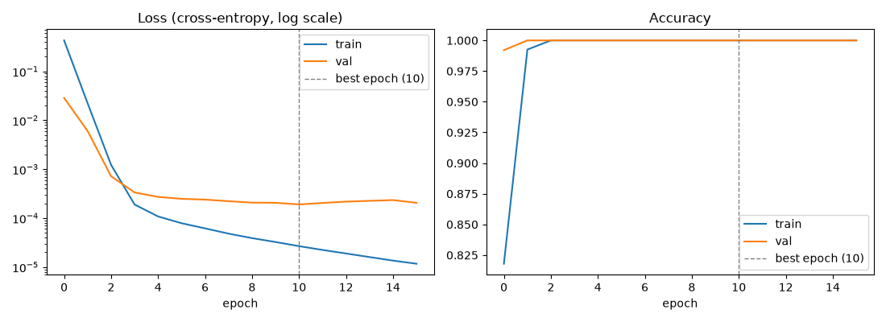
Рисунок 1 – Динаміка навчання базової моделі (loss у логарифмічному масштабі)
Таблиця 3 – Матриця помилок і метрики за класами на тестовій вибірці
Справжній клас | Прогноз paper | Прогноз rock | Прогноз scissors | Precision | Recall | F1
paper | 116 | 0 | 8 | 0,841 | 0,935 | 0,885
rock | 2 | 114 | 8 | 1,000 | 0,919 | 0,958
scissors | 20 | 0 | 104 | 0,867 | 0,839 | 0,852

Оцінка результатів навчання: недонавчання немає (100 % на навчальній вибірці з епохи 2), але є перенавчання. На кривих воно ледь помітне (після епохи 10 val loss зростає з 0,00019 до 0,00023), бо валідаційні кадри майже повторюють навчальні; на тесті з новими руками розрив очевидний – 100 % проти 89,8 %. Модель значною мірою запам’ятала 21 навчальну руку, а не загальну форму жесту.
Аналіз помилок: 36 із 38 помилок припадають на 4 тестові руки, несхожі на навчальні (табл. 3, рис. 2): ножиці з вузько розставленими пальцями → папір (20 помилок), кулак анфас → ножиці або папір, долоня з манікюром → ножиці. Частина хибних відповідей має впевненість 96–100 %; клас rock має precision 1,000.
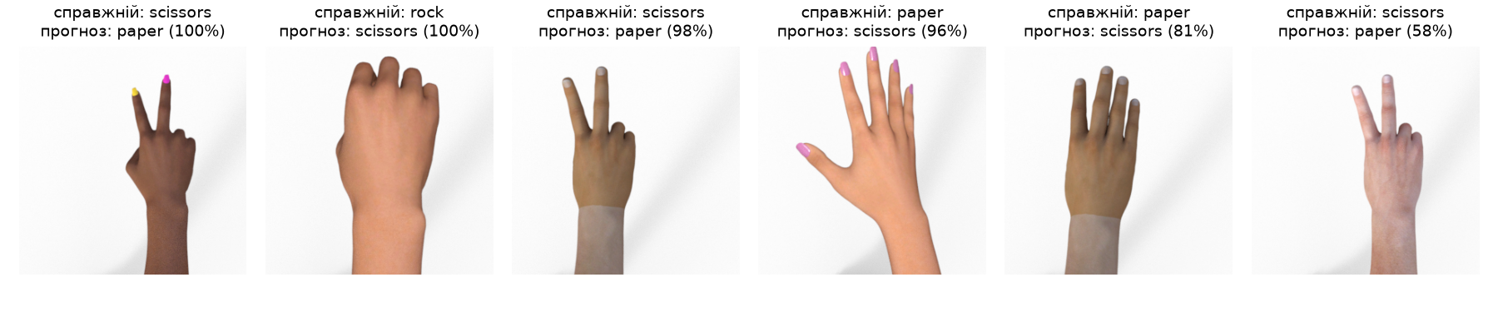
Рисунок 2 – Приклади помилок базової моделі на тестовій вибірці
Можливі покращення: аугментація (повороти, віддзеркалення, масштаб, яскравість), регуляризація (Dropout, L2), GlobalAveragePooling2D замість Flatten, поділ на навчальну й валідаційну вибірки за моделями рук. Загалом CNN добре підходить для задачі (89,8 % на нових руках без аугментації), але їй бракує різноманіття навчальних даних.

Задача дослідження: вплив кількості та порядку шарів згортки та пулінгу в базовій CNN.
Методика: змінювалася лише згорткова частина, решта – як у базовій моделі (Flatten → Dense(128) → Dense(3), Adam 0,001, батч 32, до 30 епох, EarlyStopping, seed = 42). Позначення: C<n> – Conv2D з n фільтрами 3×3 і ReLU, P – MaxPooling2D 2×2; блок – група шарів, що повторюється. Варіанти (табл. 4): one_block, base, five_blocks – кількість блоків «згортка + пулінг» 1, 3, 5 (більше неможливо: після п’ятого пулінгу карта має розмір 2×2); pool_first і pool_last – інший порядок тих самих 3 згорткових і 3 пулінгових шарів; double_conv_pool – 3 блоки з двох згорток і двох пулінгів. Кожен варіант навчено один раз; критерій – точність на тесті (на валідації всі мають ≈ 100 %).
Теоретичні очікування: кожен пулінг удвічі збільшує рецептивне поле, тож більше блоків – більші ознаки (від контурів до пальців і кисті) й менший шар Dense після Flatten, отже, краще узагальнення. Пулінг на початку – швидше, але з втратою дрібних деталей; пулінг у кінці – значно більше обчислень і мале рецептивне поле. Два пулінги поспіль у кожному блоці зменшують ширину й висоту карт ознак у 4 рази (у першому блоці – з 146×146 до 36×36), тому рецептивне поле охоплює все зображення, а в Flatten надходить мінімум значень, проте є ризик утрати деталей між блоками.
Таблиця 4 – Досліджувані варіанти архітектури
Варіант | Шари | Параметрів | Рецептивне поле, пікс.
one_block | C32-P | 22 431 107 | 4
base | C32-P-C64-P-C128-P | 4 828 739 | 22
five_blocks | C32-P-C64-P-C128-P-C128-P-C128-P | 454 467 | 94
pool_first | P-C32-P-C64-P-C128 | 3 780 163 | 36
pool_last | C32-C64-C128-P-P-P | 5 402 179 | 14
double_conv_pool | C32-C32-P-P-C64-C64-P-P-C128-C128-P-P | 303 907 | 148
Результати експериментального дослідження: наведено в табл. 5 і на рис. 3–4. Повторне навчання base дало ідентичний результат (89,8 %), тобто навчання з фіксованим seed відтворюване.
Таблиця 5 – Результати варіантів (час епохи – медіана; у дужках – найкраща епоха)
Варіант | Епох | Час епохи, с | Val accuracy | Test accuracy | Test loss | Macro F1
one_block | 26 (20) | 12,5 | 99,8 % | 75,5 % | 0,971 | 0,747
base | 16 (10) | 10,9 | 100 % | 89,8 % | 0,400 | 0,899
five_blocks | 30 (28) | 10,5 | 100 % | 90,6 % | 0,544 | 0,906
pool_first | 30 (29) | 3,3 | 100 % | 83,1 % | 0,812 | 0,834
pool_last | 9 (3) | 80,6 | 100 % | 86,0 % | 0,853 | 0,854
double_conv_pool | 30 (25) | 13,0 | 100 % | 91,7 % | 0,288 | 0,913
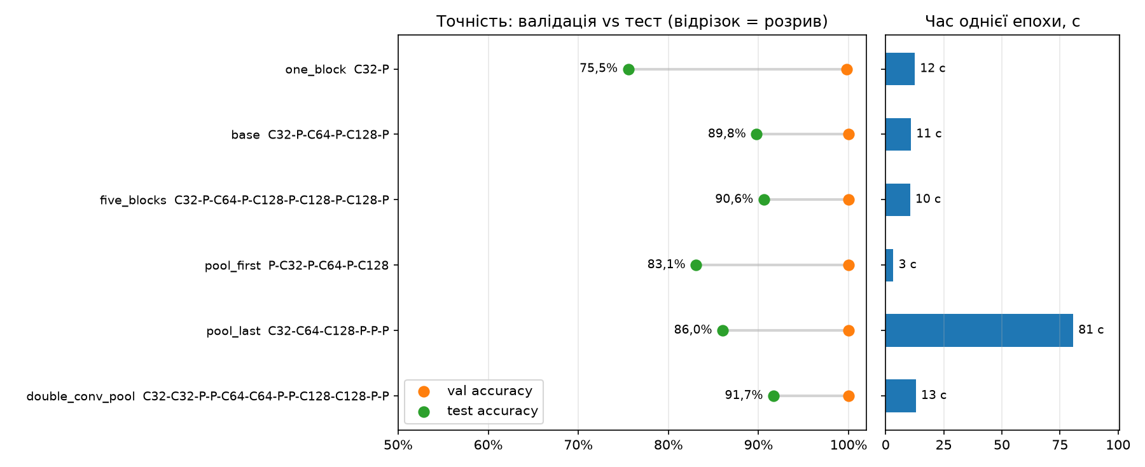
Рисунок 3 – Точність на валідації й тесті (відрізок – розрив) та час епохи
double_conv_pool розпізнав усі 124 зображення каменю й ножиць, але лише 93 зображення паперу; five_blocks – 122 зображення ножиць (base – 104); pool_last – лише 80 ножиць. five_blocks, pool_first і double_conv_pool дійшли до ліміту 30 епох, pool_last зупинився після 9 (рис. 4).
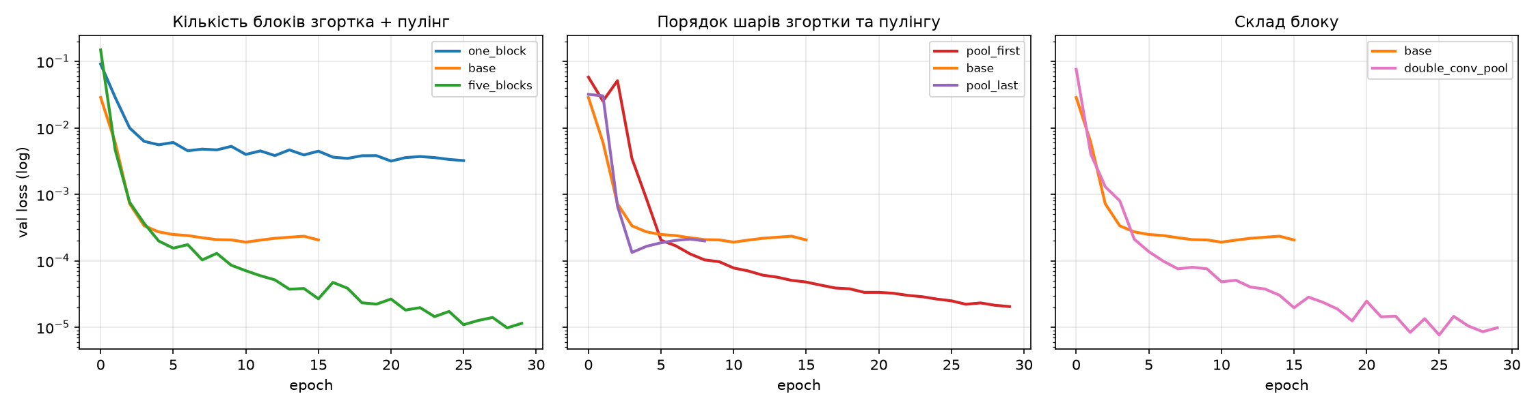
Рисунок 4 – Динаміка val loss: кількість блоків, порядок шарів і склад блоку
Висновки за результатами дослідження:
Кількість блоків: точність на тесті зростає 75,5 % → 89,8 % → 90,6 % за зменшення кількості параметрів у 50 разів (22,4 млн → 0,45 млн), що відповідає теорії. З одним блоком рецептивне поле – 4 пікселі, і мережа запам’ятовує навчальні зображення великим шаром Dense (розрив валідація – тест 24 %); з п’ятьма поле охоплює всю кисть (94 пікс.), а малий Dense не дає запам’ятовувати. Приріст 3 → 5 блоків (+0,8 %) – у межах випадкових коливань.
Порядок шарів: серед однакових наборів шарів найкраще – чергування згортки й пулінгу (base). pool_first на 6,7 % гірший, але втричі швидший; pool_last на 3,8 % гірший і в 7,4 раза повільніший, що відповідає очікуванням. Неочевидно, що pool_first має більше рецептивне поле (36 проти 22 пікс.), але гірше узагальнює: пулінг сирих пікселів безповоротно втрачає дрібні контури.
Склад блоку: double_conv_pool має найвищу точність (91,7 %) і найменший test loss серед усіх моделей (0,288) за найменшої кількості параметрів (0,30 млн). Після трьох блоків карти мають розмір 1×1, тож у Flatten надходить лише 128 значень, а рецептивне поле охоплює все зображення. На відміну від pool_first, агресивне зменшення відбувається після згорток, тому деталі встигають бути використані. Також випробувано блоки з двох згорток і одного пулінгу (double_conv, C-C-P × 3) – лише 81,7 %: більше згорток без додаткового пулінгу лише пришвидшує запам’ятовування; 5 блоків C-C-P-P неможливі, бо вже після третього блоку карта має розмір 1×1.
Обмеження: валідація не розрізняє варіанти (найменший val loss – у double_conv_pool, five_blocks і pool_first, хоча на тесті різниця до 8,6 %); один запуск на варіант не дозволяє вважати надійною різницю ≈ 1 %.
Загальний висновок: найкраще узагальнюють архітектури, у яких більшість параметрів зосереджено в згорткових шарах, а карти ознак перед Flatten малі; пулінг при цьому має йти після згорток. Найкращий варіант – double_conv_pool (91,7 %, 0,30 млн параметрів).

Обрана готова мережа: MobileNetV2 (Google, 2018) – легка згорткова мережа для мобільних пристроїв, побудована з інвертованих залишкових блоків (inverted residual) із глибинно-роздільними згортками (depthwise separable), тому має лише 2,26 млн параметрів без класифікатора. Джерело – keras.applications; переднавчена на ImageNet (1,28 млн зображень, 1000 класів) із входом 224×224. Обрана як найшвидша із запропонованих архітектур для навчання на CPU.

Донавчання мережі: вихідний класифікатор на 1000 класів видалено (include_top=False); додано Rescaling до [−1, 1] (передобробка MobileNetV2), GlobalAveragePooling2D, Dropout(0,2) і Dense(3, softmax); зображення завантажено одразу в розмірі 224×224. Етап 1: уся переднавчена частина заморожена, навчаються лише 3 843 параметри нового шару; Adam (0,001), до 10 епох. Етап 2: розморожено 30 верхніх шарів MobileNetV2 (1 530 243 параметри) і продовжено навчання з у 100 разів меншим кроком – Adam (0,00001), до 10 епох, щоб не зруйнувати переднавчені ознаки. На обох етапах шари BatchNorm працюють у режимі інференсу; втрати – sparse_categorical_crossentropy, батч 32, EarlyStopping (patience = 3).

Результати навчання: обидва етапи пройшли всі 10 епох (≈ 22 і 26 с на епоху, ≈ 8 хв загалом); точність на навчальній і валідаційній вибірках сягнула 100 % (рис. 5). На тесті донавчання погіршило результат: 84,9 % → 81,2 % (табл. 6).
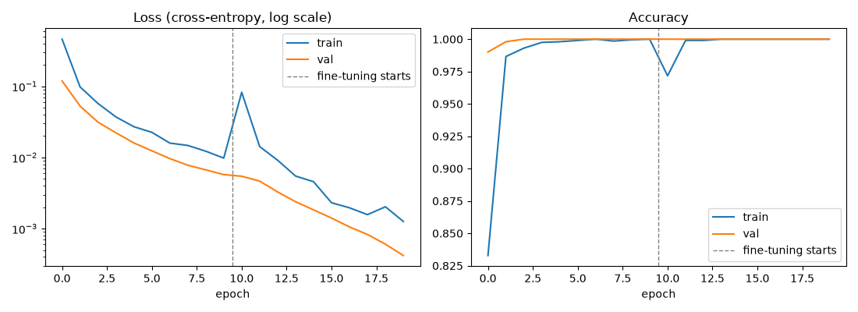
Рисунок 5 – Динаміка навчання MobileNetV2 (пунктир – початок донавчання)
Таблиця 6 – MobileNetV2 у порівнянні з власними CNN (тестова вибірка)
Модель | Навчуваних параметрів | Accuracy | Loss | Macro F1 | Правильно paper / rock / scissors (зі 124)
base | 4 828 739 | 89,8 % | 0,400 | 0,899 | 116 / 114 / 104
double_conv_pool | 303 907 | 91,7 % | 0,288 | 0,913 | 93 / 124 / 124
MobileNetV2, етап 1 | 3 843 | 84,9 % | 0,307 | 0,838 | 68 / 124 / 124
MobileNetV2, етап 2 | 1 530 243 | 81,2 % | 0,638 | 0,795 | 54 / 124 / 124

Оцінка результатів готової моделі і висновки: модель вдалося навчити (100 % на навчальній і валідаційній вибірках), однак на тесті вона гірша за базову модель (84,9 % проти 89,8 %) і за найкращий варіант дослідження double_conv_pool (91,7 %). Камінь і ножиці розпізнано без жодної помилки, а всі помилки – зображення паперу, переважно віднесені до каменю (68 із 70 після донавчання). У навчальній вибірці «папір» – долоня з широко розставленими пальцями, а в тестовій пальці зведені, і така компактна витягнута кисть для ознак ImageNet більше схожа на кулак (рис. 6); для руки testpaper03 після донавчання помилкові всі 31 кадр.
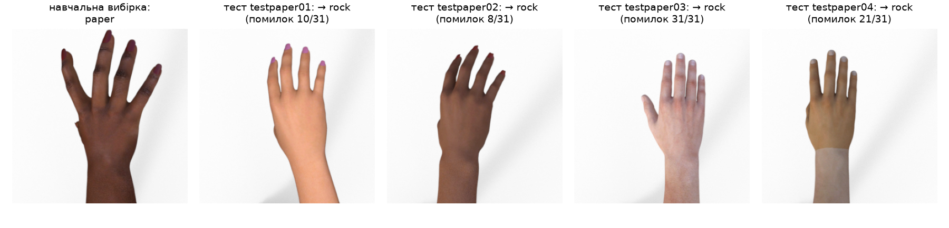
Рисунок 6 – «Папір» у навчальній вибірці (ліворуч) і тестові зображення, які MobileNetV2 після донавчання відніс до каменю
Перенавчання: донавчання посилило перенавчання: 1,53 млн навчуваних параметрів підлаштувалися під 21 навчальну руку – val loss зменшився з 0,0057 до 0,0004, а точність на тесті впала на 3,7 %; випадкова валідаційна вибірка цього не виявила. Етап 1 має низький test loss (0,307, близько до найкращого 0,288), тобто помилки зосереджені в одному класі, а не випадкові.
Висновок: переднавчена мережа в принципі підходить для задачі, але її перевага – загальні ознаки ImageNet – не компенсує систематичної відмінності тестових даних; для невеликого синтетичного датасету достатньою й кращою виявилася компактна CNN, навчена з нуля. Покращити результат можна аугментацією (масштабування, повороти) та валідацією на окремих руках.

